Adı: | 2025/2026 EĞİTİM ÖĞRETİM YILI (MAARİF SİSTEMİ)  ... İMAM HATİP ORTAOKULU  6.SINIF ARAPÇA  1. DÖNEM 1. YAZILI (SENARYO 1) | Not
Soyadı: |  | Not
Sınıf: No: |  | Not

e-akademi tv/Youtube öğrencilerimize sınavlarında başarılar diler

1. Okuduğu kısa ve basit metinle/diyalogla ilgili kısa ve net soruları anlamlandırır.
S.1-Aşağıdaki sorulara resimlere bakarak uygun cevaplar yazınız
C.1-
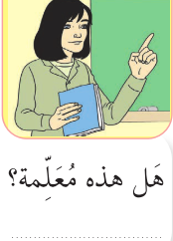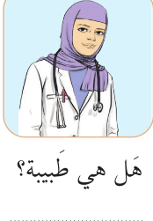

1. Tanıdığı ifadeleri doğru bir şekilde yazar.
S.2-Aşağıdaki soru ve cevabın Türkçesini yazınız
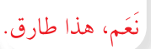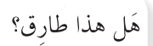
....................................................................................................................................................

2. Görsel destekli başlıktan hareketle metnin/diyaloğun içeriğini tahmin eder.
S.3-Aşağıdaki cümlelerin anlamlarını yazınız
C.3-
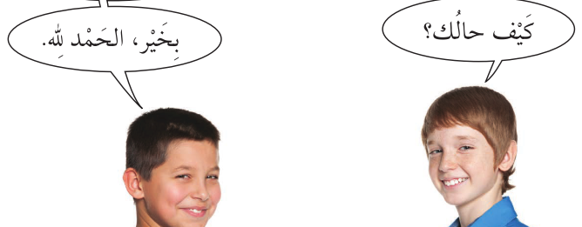

3. 1-12 arasındaki sayıları tanır.
S.4-Aşağıdaki cümlede altı çizili rakamların kaç olduğunu yazınız
C.3-
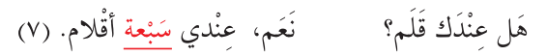
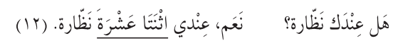

3. 1-12 arasındaki sayıları tanır.
S.5-Aşağıdaki sayıların rakamlarını örnekteki gibi Arapça olarak yazınız
C.5-
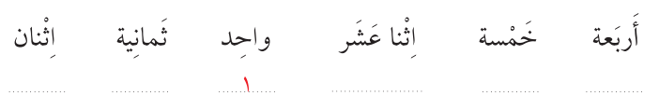

e-akademi tv öğrencilerimize sınavlarında başarılar diler

